TW-QJA型光纤清洁工具箱
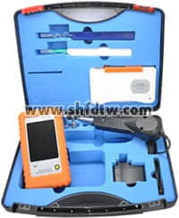
1.25清洁笔1支
2.5清洁笔1支
清洁卡带1套（卡带1个，带心一个）
手持式光纤显微镜1套
适配器1批

